**รายละเอียดของรายวิชาและแผนการจัดการเรียนการสอน**

**Course Specifications and Syllabus**

**หมวดที่ 1 ข้อมูลทั่วไปของรายวิชา**

**Section 1 General Information of the Course**

1. **รหัสและชื่อรายวิชา** 001279

**Course Code and Course Title** 001279

**คณะ (Faculty/College)** กองบริการการศึกษา

1. **จำนวนหน่วยกิต (Credits)** R3 (2-2-5) 🞎 3 (3-0-6) 🞎 1 (0-2-1)
2. **คำอธิบายรายวิชา** ความรู้ทางวิทยาศาสตร์และเทคโนโลยีที่เกี่ยวข้องกับชีวิตประจำวันด้านระบบนิเวศและสิ่งแวดล้อม เทคโนโลยีชีวภาพสมัยใหม่ พันธุศาสตร์ ปิโตรเลียมและพลาสติก สารเคมี นาโนเทคโนโลยี การสื่อสาร พลังงานและพลังงานไฟฟ้า กลศาสตร์ วิทยาศาสตร์โลก แผ่นดินไหวและการเปลี่ยนแปลงภูมิอากาศ ดวงดาวและเทคโนโลยีอวกาศ

**Course Description** Knowledges of science and technology in everyday life; ecosystem and environment, modern biotechnology, genetics, petroleum and plastics, chemicals, nanotechnology, telecommunications, energy and electricity, mechanics, earth sciences, earthquake and meteorology, astronomy and space technology

1. **ประเภทของรายวิชา (Type of course)** รายวิชาศึกษาทั่วไป
2. **ภาคการศึกษา/ปีการศึกษา (Semester/Academic Year)** ภาคการศึกษาปลาย ปีการศึกษา 2566
3. **กลุ่มวิชาตามโครงสร้างหมวดวิชาศึกษาทั่วไป พ.ศ.2566**

* กลุ่มวิชาภาษา
* กลุ่มวิชามนุษยศาสตร์และสังคมศาสตร์

R กลุ่มวิชาวิทยาศาสตร์เทคโนโลยีและคณิตศาสตร์

* กลุ่มวิชาวิทยาศาสตร์สุขภาพ
* กลุ่มวิชาพลานามัย (บังคับไม่นับหน่วยกิต)

1. **อาจารย์ที่รับผิดชอบรายวิชาและอาจารย์ผู้สอน (Instructors)**

|  |  |  |  |  |
| --- | --- | --- | --- | --- |
| **ลำดับ** | **ชื่อ - สกุล** | **ตำแหน่ง** | **ช่องทางการติดต่อ** | |
| **ห้องทำงาน** | **โทร.** |
| 1 | ผศ.ดร.มลิวรรณ นาคขุนทด | ผู้รับผิดชอบรายวิชา | SC3-402 | 3339 |
| 2 | ผศ.ดร.ศุภัตรา ประทุมชาติ | ผู้สอน | SC4-311 | 3433 |
| 3 | ผศ.ดร.อัจฉรา อิ่มคำ พุฒคำ | ผู้สอน | SC4-306 | 3439 |
| 4 | ผศ.ดร.อัญชลี สิริกุลขจร | ผู้สอน | SC4-206 | 3427 |
| 5 | รศ.ดร.ทนงศักดิ์ โนไชยา | ผู้สอน | SC5-303 | 3524 |
| 6 | ผศ.ดร.คเชนทร์ แดงอุดม | ผู้สอน | SC5-319 | 3516 |
| 7 | รศ.ดร.สุดารัตน์ ชาติสุทธิ | ผู้สอน | SC5-209 | 3520 |
| 8 | ดร.ศุภพัชรี ธนสารไพบูลย์ | ผู้สอน | SC3-204 | 3333 |
| 9 | ผศ.ดร.เอก จันต๊ะยอด | ผู้สอน | SC5-303 | 3521 |
| 10 | ดร.กฤติกา เพ็ชรประกอบ | ผู้สอน | SC3-507 | 3338 |

1. **สถานที่เรียน (Classroom)** ชั้น 2 อาคาร QS
2. **วันเดือนปีที่ปรับปรุงเนื้อหาสาระรายวิชา (Date of course modifications)** [15/11/2566]

**หมวดที่ 2 รายละเอียดเนื้อหาและกิจกรรมการเรียนการสอน**

**Section 2 Course Content and Teaching and Learning Activities**

## 1. ผลลัพธ์การเรียนรู้ของหลักสูตร (Program Learning Outcomes – PLOs)

PLO1 [สามารถอธิบายเนื้อหา แนวคิด และหลักการในรายวิชาที่เรียนและสามารถประยุกต์หรือเชื่อมโยงความรู้นั้น กับการทำงานและชีวิตประจำวันได้]

PLO2 [สามารถคิดวิเคราะห์และวิพากษ์อย่างมีเหตุผลและมีวิจารณญาณ สามารถประมวลและประเมินข้อมูลและสารสนเทศจากสื่อต่าง ๆ ได้อย่างสมเหตุสมผล และสามารถใช้ทักษะเพื่อการเรียนรู้ตลอดชีวิต]

PLO3 [สามารถใช้ภาษาในการสื่อสาร ทั้งภาษาไทยและภาษาอังกฤษ หรืออาจรวมถึงภาษาอื่นได้อย่างมีประสิทธิภาพ และสามารถใช้ภาษา สื่อ และเทคโนโลยีที่เหมาะสม เพื่อการใช้ชีวิต และ เพื่อการแสวงหาความรู้ใหม่ได้ด้วยตนเอง]

PLO4 [สามารถทำงานเป็นทีม แสดงออกซึ่งความเป็นผู้นําและผู้ตามได้อย่างเหมาะสม สามารถแก้ปัญหาได้อย่างเหมาะสม แสดงออกซึ่งความคิดสร้างสรรค์ และความสามารถในการปรับตัว]

PLO5 [แสดงออกซึ่งคุณธรรมจริยธรรม ความซื่อสัตย์สุจริต จิตสาธารณะ ความมีวินัย ความรับผิดชอบ

ปฏิบัติตามกฎหมาย และเคารพสิทธิ์เสรีภาพของผู้อื่น]

PLO6 [แสดงออกถึงความเป็นพลเมืองที่ดีของประเทศและของโลก ความเข้าใจสภาวการณ์ของประเทศและของโลก ความภูมิใจในชาติ และความเข้าใจและการยอมรับความหลากหลายในสังคมไทยและสังคมโลก]

PLO7 [สามารถปฏิบัติตนให้มีความเข็มแข็งทั้งร่างกายและจิตใจ]

**2. ผลลัพธ์การเรียนรู้ของรายวิชา[1] และความสอดคล้องกับผลลัพธ์การเรียนรู้ของหลักสูตร**

**[Course Learning Outcomes (CLO) and their Alignment with PLOs]**

|  |  |  |  |  |
| --- | --- | --- | --- | --- |
| **CLO** | **ผลลัพธ์การเรียนรู้ของรายวิชา**  **Course Learning Outcomes (CLOs)** | **กิจกรรมการเรียนการสอน**  **Teaching & Learning Activities** | **วิธีการประเมิน**  **Assessment Methods** | **ความสอดคล้องกับผลลัพธ์การเรียนรู้ของหลักสูตร**  **Alignment with PLO** |
| **1** | รู้และเข้าใจระบบนิเวศและสิ่งแวดล้อม รวมถึงการนำเทคโนโลยีชีวภาพสมัยใหม่และหลักพันธุศาสตร์ไปอธิบายเหตุการณ์ในชีวิตประจำวันได้: understanding | -บรรยาย  -ยกตัวอย่าง  -ซักถาม  -ชิ้นงาน “สิ่งมีชีวิตดัดแปลงพันธุกรรมชนิดใหม่” | -สอบ  -คะแนนชิ้นงานตาม Rubric Score | 1, 4 |
| **2** | รู้จักสารเคมีและการนำไปใช้อย่างปลอดภัย รวมถึงปิโตรเลียม พลาสติก นาโนเทคโนโลยี และผลกระทบของการใช้พลาสติก: understanding | -บรรยาย  -ยกตัวอย่าง  -ซักถาม  -ชิ้นงาน “ออกแบบผลิตภัณฑ์ที่ใช้ในชีวิตประจำวันโดยใช้นาโนเทคโนโลยี” | -สอบ  -คะแนนชิ้นงานตาม Rubric Score | 1, 4 |
| **3** | รู้และอธิบายหลักกลศาสตร์ พลังงานไฟฟ้า รูปแบบการสื่อสารโทรคมนาคมที่พบในชีวิตประจำวันได้: understanding | -บรรยาย  -ยกตัวอย่าง  -ซักถาม  -ชิ้นงาน “การคำนวณค่าไฟฟ้า” | -สอบ  -คะแนนชิ้นงานตาม Rubric Score | 1 |
| **4** | รู้ส่วนประกอบของโลกและเข้าใจการเกิดแผ่นดินไหว การเปลี่ยนแปลงภูมิอากาศ ระบบดวงดาวและเทคโนโลยีอวกาศ: understanding | -บรรยาย  -ยกตัวอย่าง  -ซักถาม  -ชิ้นงาน “กิจกรรมดูดาว” | -สอบ  -คะแนนชิ้นงานตาม Rubric Score | 1 |
| **5** | ปฏิบัติตนเป็นผู้นำและผู้ตามที่ดีในการทำงานเป็นทีม เพื่อสร้างสรรค์ชิ้นงานตามที่ได้รับมอบหมายตามจรรยาบรรณของนักวิทยาศาสตร์: Applying | -ออกแบบชิ้นงาน “นวัตกรรมรักษ์โลก”  -รวมกิจกรรมกลาง | -คะแนนชิ้นงานตาม Rubric Score  -เข้าร่วมกิจกรรมกลาง | 4 |
| **6** | ปฏิบัติตนเป็นผู้มีความรับผิดชอบในการเข้าเรียนและส่งงานตามที่ได้รับมอบหมาย: Affection | -เช็คชื่อทุกครั้งที่เข้าเรียน  -กำหนดจำนวนชิ้นงาน วันเวลาส่งที่ชัดเจน | -เข้าเรียนสม่ำเสมอ  -ส่งงานครบทุกชิ้น  -ส่งงานตรงเวลา | 5 |

หมายเหตุ (Notes) 1. รายวิชาหนึ่งไม่จำเป็นต้องรับผิดชอบครบทุก PLOs (One course is not necessarily responsible for all

PLOs.)

2. CLO หนึ่งอาจสอดคล้องกับ PLO มากกว่า 1 PLO (One CLO can align with more than one PLO.)

**3. แผนการสอน (Course Plan)**

| **สัปดาห์ที่**  **Week** | **หัวข้อที่สอน**  **Topic** | **ผลลัพธ์การเรียนรู้รายบทเรียน**  **(ถ้ามี)**  **Lesson Learning Outcome (LLO)**  **(if available)** | **ความสอดคล้องกับ CLO (Alignment with CLO)** | **กิจกรรมการเรียนการสอน**  **Teaching & Learning Activities** | **วิธีการประเมิน[2]**  **Assessment Methods** | **หมายเหตุ/แหล่งเรียนรู้เพิ่มเติม (ถ้ามี)**  **Notes/ Supplementary Sources of Learning**  **(if available)** |
| --- | --- | --- | --- | --- | --- | --- |
| 1 | หัวข้อ: แนะแนวรายวิชาและเกณฑ์การประเมินต่างๆ | นิสิตเข้าใจขอบข่ายและเนื้อหาของรายวิชาทั้งหมดและการแบ่งสัดส่วนคะแนน | 6 | ชี้แจงแผนการเรียนรู้/course syllabus | การเช็คชื่อเข้าเรียน | คณาจารย์ผู้สอนประจำกลุ่ม |
| 2-4 | หัวข้อ : วิทยาศาสตร์เน้นโลกและอวกาศ ได้แก่ โครงสร้าง แผ่นดินไหว ภูมิอากาศ โลก ดวงดาว และเทคโนโลยีอวกาศ | 1. อธิบายโครงสร้างและส่วนประกอบของโลก ภาวะโลกร้อน การเปลี่ยนแปลงภายในโลก  2. อธิบายการเกิดแผ่นดินไหวและการเปลี่ยนแปลงภูมิอากาศ รวมถึงการปฏิบัติตนให้ปลอดภัย  3. รู้จักดวงดาวในระบบสุริยะ การใช้แผ่นที่ดาวและเทคโนโลยีอวกาศได้ | 4 | -บรรยาย  -ยกตัวอย่าง  -ซักถาม | -กิจกรรมดูดาวและงานที่ได้รับมอบหมาย  -ข้อสอบ | คณาจารย์ผู้สอนประจำกลุ่ม |
| 5-7 | หัวข้อ: วิทยาศาสตร์เน้นชีววิทยา ได้แก่ ระบบนิเวศและสิ่งแวดล้อม เทคโนโลยีชีวภาพสมัยใหม่ และพันธุศาสตร์ | 1. รู้จักบทบาทสิ่งมีชีวิตในระบบนิเวศ ความสัมพันธ์ และผลต่อสิ่งแวดล้อม  2. เข้าใจการนำเทคโนโลยีชีวภาพสมัยใหม่ไปในชีวิตประจำวันได้  3. อธิบายและเข้าใจหลักพันธุศาสตร์ในการถ่ายทอดพันธุกรรม | 1, 4 | -บรรยาย  -ยกตัวอย่าง  -ซักถาม | -งานที่ได้รับมอบหมาย  -ข้อสอบ | คณาจารย์ผู้สอนประจำกลุ่ม |
| 8. | สอบกลางภาคเรียน | | | | | |
| 9-11 | หัวข้อ : วิทยาศาสตร์เน้นฟิสิกส์ ได้แก่ กลศาสตร์ พลังงาน การสื่อสารโทรคมนาคม | 1. อธิบายหลักกลศาสตร์ที่พบในชีวิตประจำวันได้  2. รู้และเข้าใจเกี่ยวกับพลังงานรูปแบบต่าง ๆ และการนำไปใช้ได้  3. อธิบายรูปแบบการสื่อสารและเข้าใจกลไกการทำงานของระบบสื่อสารโทรคมนาคม | 1 | -บรรยาย  -ยกตัวอย่าง  -ซักถาม | -งานที่ได้รับมอบหมายและกิจกรรมดูดาว  -ข้อสอบ | คณาจารย์ผู้สอนประจำกลุ่ม |
| 12-14 | หัวข้อ : วิทยาศาสตร์เน้นเคมี ได้แก่ สารเคมีในชีวิตประจำวัน ปิโตรเลียม พลาสติก และนาโนเทคโนโลยี | 1. รู้จักสารเคมีที่ใช้ในชีวิตประจำวันและการนำไปใช้อย่างปลอดภัย  2. รู้จักปิโตรเลียมและการนำมาแปรรูปเป็นพลาสติก รวมถึงผลกระทบของการใช้พลาสติก  3. อธิบายหลักการของนาโนเทคโนโลยีได้ | 1, 4 | -บรรยาย  -ยกตัวอย่าง  -ซักถาม | -งานที่ได้รับมอบหมาย  -ข้อสอบ | คณาจารย์ผู้สอนประจำกลุ่ม |
| 15-16 | หัวข้อ : กิจกรรมกลาง ในธีมที่กำลังเป็นหัวข้อปัจจุบันขณะนั้น เช่น ชิ้นงานหรือนวัตกรรมหรือสิ่งประดิษฐ์ ธีม “นวัตกรรมรักษ์โลก” | 1. ฝึกการทำงานเป็นทีม  2. การเป็นผู้นำและผู้ตาม  3. ผลสำเร็จของงาน | 5 | -อธิบายการทำงานเป็นทีม การกำหนดหัวหน้ากลุ่ม  -Project based learning | -ความสำเร็จของชิ้นงาน  -ความคิดสร้างสรรค์  -การนำไปใช้ประโยชน์  -การได้รับรางวัล | คณาจารย์ผู้สอนประจำกลุ่ม |

**4. หนังสือ ตำรา สื่อ ทรัพยากรประกอบการเรียนการสอน (Coursebook/Textbook/Learning Resources) [ระบุ/specify]**

[1. Power point หรือแอพพลิเคชั่นอื่น ๆ]

[2. แหล่งเรียนรู้ในอินเทอร์เน็ต เช่น Youtube รายการโทรทัศน์ต่าง ๆ]

[3. ช่องทางการส่งงานของอาจารย์ประจำกลุ่ม เช่น Facebook, Line, MS team]

**หมวดที่ 3 การประเมินผลผู้เรียน**

**Section 3 Student Assessment**

**1. แผนการประเมินผลการเรียนรู้ (Learning Assessment Plan)**

| **ผลการเรียนรู้ตาม**  **CLO** | **วิธีการประเมินผลนิสิต** | **สัปดาห์ที่ประเมิน** | **สัดส่วนของการ ประเมินผล** |
| --- | --- | --- | --- |
| 1 | 1. งานที่ได้รับมอบหมายและการสอบกลางภาค | 7 และ 8 | 17.5% |
| 2 | 2. งานที่ได้รับมอบหมายและการสอบปลายภาค | 14 และ 17 | 17.5% |
| 3 | 3. งานที่ได้รับมอบหมายและการสอบปลายภาค | 11 และ 17 | 17.5% |
| 4 | 4. งานที่ได้รับมอบหมายและการสอบกลางภาค | 4 และ 8 | 17.5% |
| 5 | 5. กิจกรรมกลาง | 15-16 | 15% |
| 6 | 6. ความรับผิดชอบในการเข้าเรียนและการส่งงาน | 1-7 และ 9-16 | 15% |
|  | **รวม** |  | **100%** |

**2. การประเมินผลรายวิชา (Course Evaluation)**

|  |  |
| --- | --- |
| **เกรด Grade** | **ช่วงเกรด**  **Grade Intervals** |
| **A** | **80+** |
| **B+** | **75-79** |
| **B** | **70-74** |
| **C+** | **65-69** |
| **C** | **60-64** |
| **D+** | **55-59** |
| **D** | **50-54** |
| **F** | **0-49** |

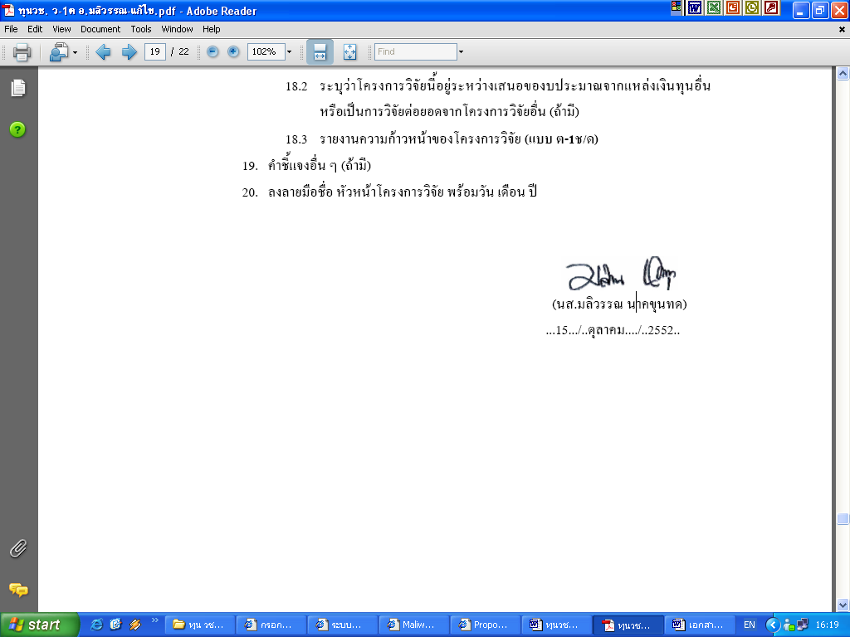

|  |
| --- |
| (ลงชื่อ/Signature) .................................. .................................. |
| (ชื่อ/Name) ผู้ช่วยศาสตราจารย์ ดร.มลิวรรณ นาคขุนทด |
| ผู้รับผิดชอบรายวิชา/Instructor or CourseCo-Ordinator) |
| วันที่รายงาน/Date of Report 15 พฤศจิกายน 2566 |

1. ควรใช้คำกริยาที่แสดงผลลัพธ์เชิงพฤติกรรมตาม Bloom’s Taxonomy (It is recommended that action verbs showing students’ expected behavioral outcomes based on Bloom’s Taxonomy be used.)
2. ควรเป็นส่วนหนึ่งของน้ำหนักคะแนน (This part of assessment should account for the overall assessment weight.)